Игры для развития крупной моторики

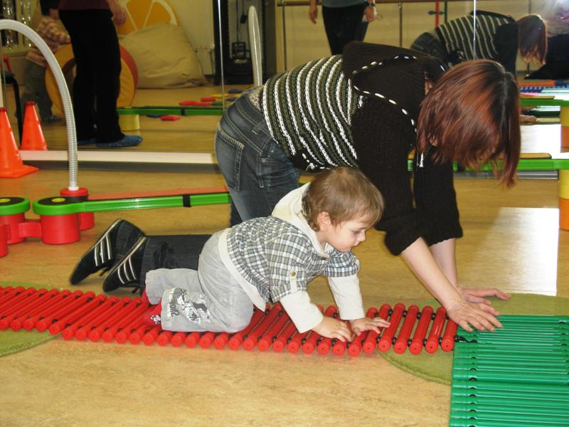

Мамы уделяют много времени и сил развитию мелкой моторики ребенка, в то время как крупная моторика зачастую остается без внимания родителей. Однако она играет не менее важную роль в гармоничном росте малыша.

Лазание
У мамы каждый раз замирает сердце, когда ее подвижный ребенок пытается забраться куда-то повыше. Чтобы не ограничивать малыша в этом стремлении, вы можете расстелить подушки, сделав его занятие полностью безопасным. Используйте подушки разной высоты, чтобы усложнить задачу. Не менее полезным предметом для упражнений может стать приставная лестница. Однако маме потребуется быть рядом с малышом и контролировать его движения. Если положить лестницу на пол и предложить ребенку пройтись по ней, то это упражнение станет отличной тренировкой навыка распределения веса.

Бросок рукой
Данное занятие может показаться слишком простым, однако оно необходимо для формирования крупной моторки. Кидайте с ребенком друг другу мячи разного размера и веса. Вы также можете развить этот навык с помощью более легких предметов, например перышка или шарфа.

Ползание
Это также очень важное умение, ведь, пока ребенок еще не научился ходить, он познает мир именно таким способом. Кроме того, ползая дети задействуют перекрестное взаимодействие мозга и тела. Вы можете соорудить туннели или устроить соревнования, чтобы малышу было интересно выполнять данное упражнение.

Толкание ногой
Определите с ребенком мишень, например, ею может стать центр обруча. Покажите малышу, как можно ударять ногой по мячу разными частями ступни, и попросите его повторить за вами. Устройте соревнование, чтобы сделать игру еще более увлекательной.

Наклоны туловища
Даже если просто дать ребенку ложку и попросить его переложить рис из одной миски в другую или предложить покормить питомца, малыш задействует целую группу мышц. Одна из любимых игр многих детей — «поиски сокровищ». Спрячьте в контейнере среди других предметов игрушку, которая очень нравится вашему ребенку, и попросите его перебирать вещи в поисках сокровища. Это занятие поможет малышу не просто интересно провести время, но и сформирует навыки крупной моторики.

Подпрыгивание
Дети чуть старше года еще не умеют прыгать, но развить необходимые для этого мышцы не так трудно. Выберите мягкую поверхность, например, подушку, кровать или матрас, и, поддерживая ребенка, помогите ему подпрыгнуть.

Толкание
Предложите малышу толкать корзину для белья по дому. Желательно использовать деревянную корзину, потому что она не будет сильно скользить, и ребенку понадобится приложить усилие, чтобы сдвинуть ее с места.

Танцы
Движения под ритмичную музыку задействуют целую группу мышц и тренируют разные навыки крупной моторики: вращение, наклоны, раскачивание. Покажите ребенку, как вы танцуете, и попросите его повторить за вами.

Катание
Можно укрепить мышцы ног, устраивая веселые гонки на велосипедах или самокатах. Также вы можете разложить на асфальте яркие предметы вдоль линии и предложить малышу объехать их «змейкой». Данная игра развивает координацию движений и ловкость.

Занятие йогой
Совместные занятия с ребенком не только сформируют навыки крупной моторики, но и позволят маме отдохнуть от ежедневных хлопот. Самое главное, йога помогает еще больше укрепить связь между женщиной и ее малышом.
В первые годы жизни ребенок стремительно растет и развивается, и крайне важно помочь ему на этом пути. Физические упражнения, направленные на развитие крупной моторики, позволят ребенку сформировать столь необходимые навыки владения мышцами рук, ног, спины и шеи. Направив энергию малыша в нужное русло, вы поможете ему как можно быстрее стать более самостоятельным и каждый день совершать новые открытия.

Использован источник: https://www.nutriclub.ru/1-3-years/Health-development/Gross-motor-skills-development.html

Подготовила материал:
педагог-психолог МБДОУ «Иланский детский сад 20»: Потекина Т.А.

